МРАМОРНЫЙ КЛОП

В климатических условиях нашего края коричнево – мраморный клоп дает 2-3 поколения в год.
1-е поколение с мая до конца июня
2-е - с июля по август
3-е - с августа по октябрь, уходя затем в диапаузу на зимовку.
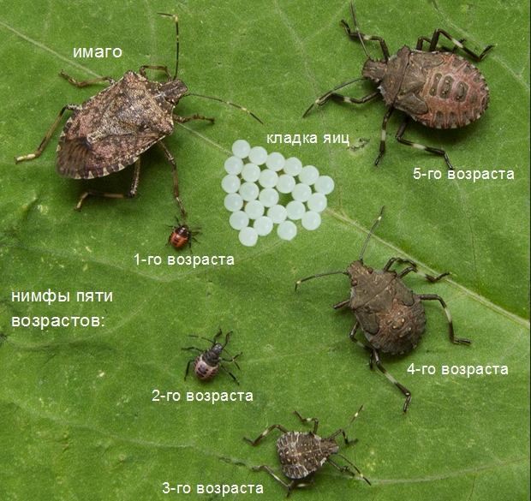
Отродившиеся личинки остаются в местах кладки, так сказать в «гнезде», в течение нескольких дней. Личинки растут и развиваются через пять личиночных возрастов. Возрастную принадлежность личинки можно установить визуально, по размеру и по окраске:
1-й возраст – личинки оранжево-красные размером примерно 2,4 мм, во 2-м - растут и темнеют до почти черного оттенка, а личинки старших возрастов (3-5) принимают коричнево - белую окраску и достигает в длину 12 мм.
Единственным эффективным способом борьбы и защиты растений в текущий период является химическая и биологическая обработка пестицидами, разрешенными к применению на территории Российской федерации:
Имидор, конфидант – химические препараты;
Биостоп – биологический препарат.
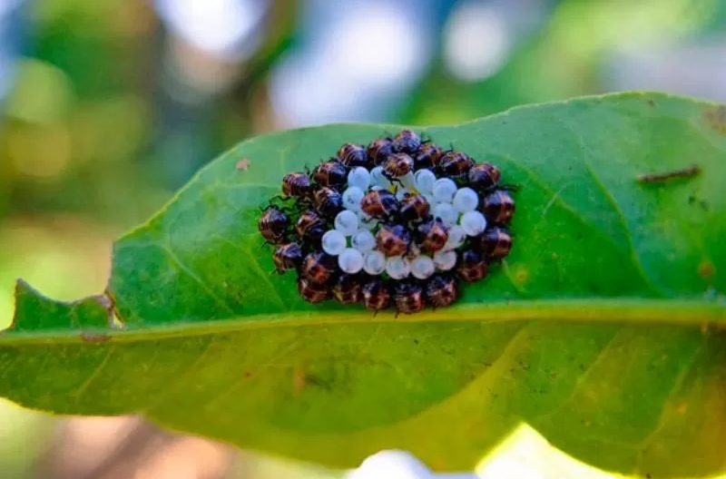
Обращаем внимание, что применение пестицидов является наиболее действенным когда развивается первое поколение вредителя, что локализует распространения популяции и снижает численность как первого так и последующих, а так же снижает затраты на защитные мероприятия.

Это очень важно, ведь уничтожение одного клопа означает гибель последующих поколений.

По всем вопросам обращаться в администрации поселений и управление сельского хозяйства и перерабатывающей промышленности администрации муниципального образования Туапсинский район по телефону: 8(86167) 2-40-21.

